

Course Element Subtype : Information about authors
Cet élément de cours est particulièrement utile pour la mise en lumière du ou des auteurs du cours, ainsi que des contributeurs éventuels, notamment dans le milieu de l'enseignement supérieur.
Dans le cadre de la formation continue, comme de l'enseignement universitaire, il peut s'avérer un outil propice à rassurer et valoriser un chargé de cours externe en l'affichant nommément.
Vous pouvez renseigner jusqu'à 3 auteurs, et choisir d'afficher optionnellement certains éléments, comme l'organisation et le service d'appartenance.
Enfin, il est à noter que le titre de la table qui apparaît sur le cours en résultante peut-être changé, comme dans un des exemples ci-après.

Rendering samples in course
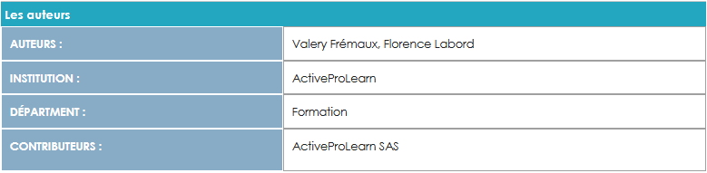
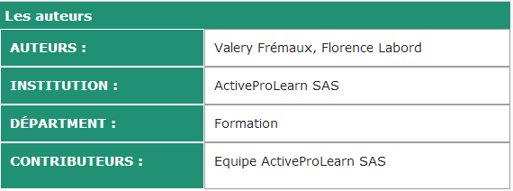

Element instance configuration

General settings (element specific)
- Sélectionner “information sur les auteurs” dans le type d'étiquette : Le nom de l'élément s'affiche par défaut. (Chaque élément de cours son nom propre).
- Saisissez le nom de l'élément (optionnel : nom technique qui ne s'affichera pas sur le cours)
- Saisissez le titre de la table que vous voulez voir apparaitre sur le cours.(ici : Les auteurs)
- Saisissez le nom de l' auteur 1
- Ajoutez une vignette d'illustrationde l'auteur 1 (optionnel)
- Répétez ces deux dernières opérations pour les deux autres auteurs (optionnel)
- Saisissez le nom de l'institution (optionnel)
- Saisissez le nom du département(optionnel)
- Saisissez le nom du ou des contributeurs (optionnel)

Back to user and pedagogic guide- Return to the component index -Back to the general plugins index - Back to home

